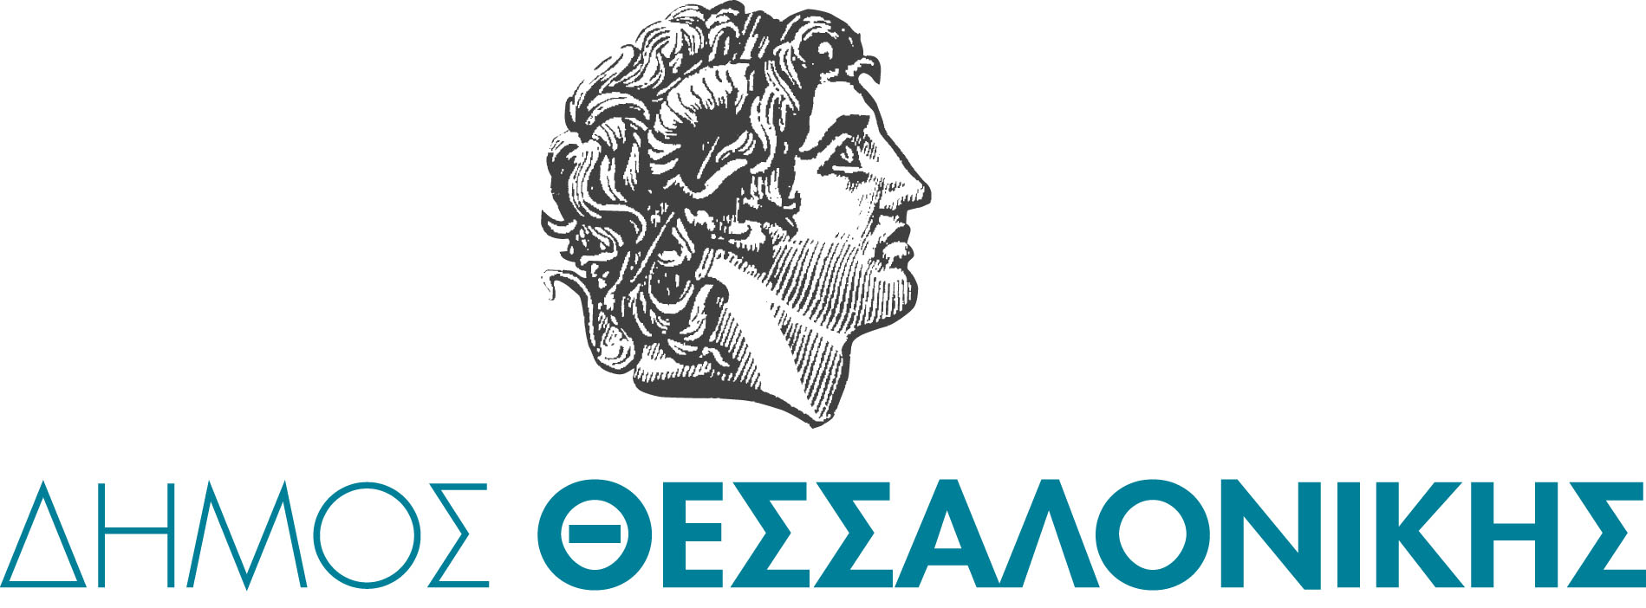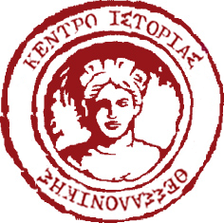
ΚΕΝΤΡΟ ΙΣΤΟΡΙΑΣ
ΘΕΣΣΑΛΟΝΙΚΗΣ

Δελτίο τύπου

Το Κέντρο Ιστορίας Θεσσαλονίκης διοργανώνει έκθεση τεκμηρίων από το αρχείο του Συμβολαιογραφικού Συλλόγου Εφετείου Θεσσαλονίκης την Πέμπτη 2 Οκτωβρίου 2014, στις 19:30, στον ισόγειο εκθεσιακό χώρο του (Μέγαρο Μπίλλη-Πλ. Ιπποδρομίου).

Στην έκθεση θα παρουσιαστεί ένα σημαντικό μέρος του πλούσιου αρχειακού υλικού του συλλόγου, στο οποίο εμφανίζονται δημόσια έγγραφα από την περιφέρεια του Εφετείου Θεσσαλονίκης, το οποίο περιλαμβάνει τα Πρωτοδικεία Θεσσαλονίκης, Κιλκίς, Πιερίας, Σερρών, Φλώρινας, Βέροιας, Έδεσσας, Γιαννιτσών, Καστοριάς και Χαλκιδικής.

Ο συμβολαιογράφος ως δημόσιος λειτουργός αποτελεί συνδετικό κρίκο μεταξύ της κοινωνίας και της δημόσιας διοίκησης και συνεπώς, με τις πράξεις που συντάσσει, οι οποίες αποτελούν δημόσια έγγραφα, απεικονίζει τόσο τα ήθη και έθιμα της εποχής του όσο και τους αντίστοιχους κανόνες δικαίου και διοίκησης που καλείται να εφαρμόσει.

Διάρκεια έκθεσης: 2-31 Οκτωβρίου 2014

Ώρες λειτουργίας έκθεσης: Δευτέρα – Παρασκευή: 8:00-14:00 & 18:00-21:00

Η είσοδος για το κοινό είναι ελεύθερη.

